US-012 - Cadastrar membros na plataforma

  - PO Responsável: Pedro
  - Sprint: 2
  - Pontos estimados: 8
  - Prioridade de negócio: Alta

Desejo:

Eu, como usuário de um website de cinema,
Quero me registrar como membro no site,
Para receber em primeira mão promoções e novidades do cinema.

Regras de negócio:

- O usuário deve fornecer um nome e sobrenome para se registrar, ambos os campos são obrigatórios.
- Um endereço de e-mail válido é necessário para a conclusão do registro, o sistema deve validar o formato do e-mail.
- O número de telefone é opcional, mas se fornecido, deve ser validado para corresponder a formatos locais ou internacionais.
- A política de privacidade do site deve estar acessível através de um link na página de registro.
- O sistema deve armazenar as informações do usuário de forma segura e estar em conformidade com as regulamentações de proteção de dados aplicáveis.
- O usuário deve ter a opção de se desinscrever das atualizações a qualquer momento através de um link fornecido nos e-mails recebidos.

Critérios de aceitação (Gherkin):

Contexto:
Dado que o usuário acessa a página de registro

Cenário: Registro com todos os campos obrigatórios preenchidos
Quando o usuário preenche "Nome", "Sobrenome", "Email" e "Senha"
E seleciona clica no botão "Cadastrar"
Então o sistema exibe uma mensagem de sucesso

Cenário: Envio de e-mail de confirmação após o registro bem-sucedido
Quando o usuário completar o registro com sucesso
Então um e-mail de confirmação é enviado para o endereço de e-mail fornecido

Esquema do Cenário: Validação dos campos de registro
Quando o usuário preenche <Nome>, <Sobrenome>, <Email>, <Telefone> e <Senha>
Então o sistema valida os campos e retorna "<Resultado>"

Exemplos:
| Nome | Sobrenome | Email | Telefone | Senha | Resultado |
| Ana | Silva | ana@email.com | 11999887766 | An@1234! | Sucesso |
| João | | joao@email.com | | João#4321 | Falha |
| Maria | Pereira | mariapereira.com | 21988776655 | Mp3re1ra | Falha |
| Pedro | Alves | pedro@email.com | | Pe@1 | Falha |
| | Santos | luis@email.com | 31987654321 | Lu1s*6789 | Falha |

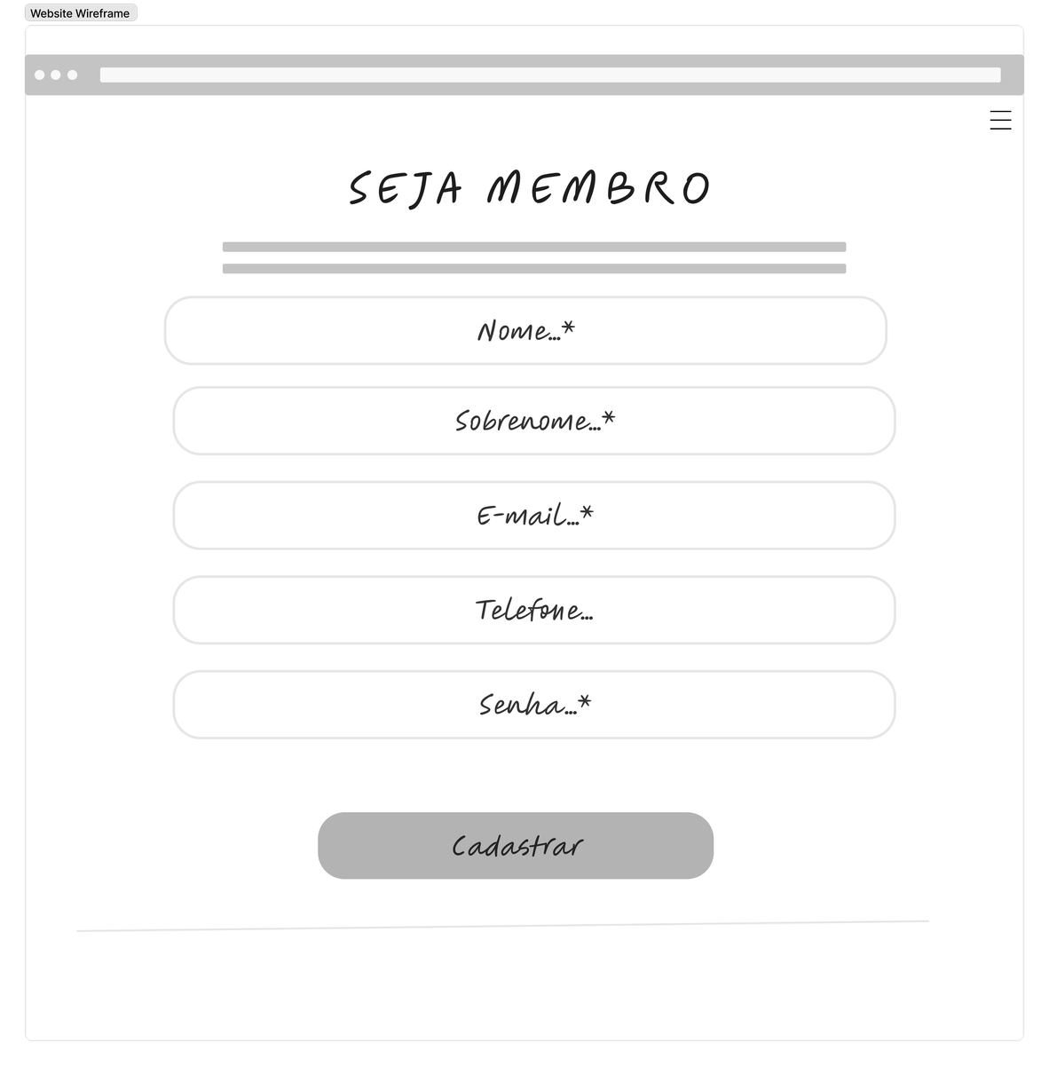
Protótipo:

